**Комментарии к SPACCEL**

1. **Внести дополнения в Методическое руководство SPACCEL**
   * Для этапов 2, 4, 6, 8 (подтверждения) в шаги 1, 2, 3 в текст с методической информацией под значком 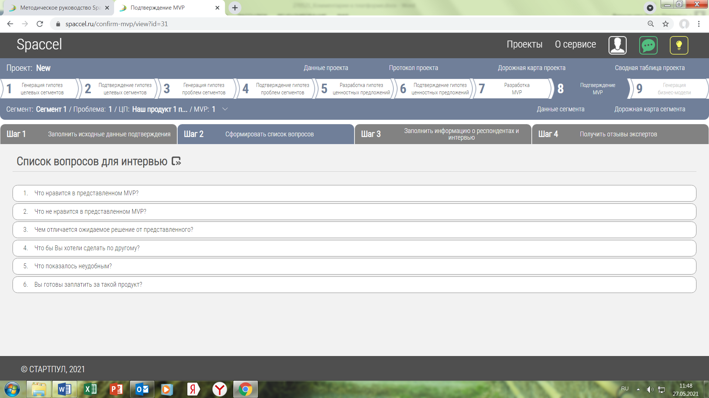 необходимо добавить вводную часть по этому этапу.

Например:

Этап 2. Подтверждение гипотез целевых сегментов

В общем метод. руководстве этап начинается с текста «Задача: - Подтвердить верность гипотез целевых сегментов, выбранных …..» и заканчивается «Глубинное – потому что …».

Эту вводную часть надо добавить в каждый шаг - 1, 2, 3 в дополнение к тому, что там уже содержится. Аналогично - для других этапов.

1. **Внести дополнения в Этап 6. Подтверждение гипотез ценностных предложений**

## Шаг 2. Подготовка списка вопросов

**Задача:** Сформулировать список вопросов, ответы на которые максимально помогают выявить сильные / слабые стороны ЦП и положительную или отрицательную реакцию аудитории на предложенное ЦП.

**Результат:** Заполненная форма (шаг 2, Этап 6) на платформе Spaccel.ru

После презентации ЦП спросите, что понравилось в решении, что нет. Вписывается ли ваше ЦП в формат деятельности респондентов, что неудобно по сравнению с теми продуктами, которыми они пользуются сейчас. Спросите, какие важные аспекты в вашем проекте продукта не затронуты, которые следовало бы продумать. Какая цена решения, по мнению респондентов, должна быть.

Дополнить:

Перечень вопросов может быть следующим:

* Во сколько обходится эта проблема?
* Сколько сейчас платят?
* Какой бюджет до этого выделяли?
* Что еще пытались сделать?
* Заплатили бы вы «Х» рублей за продукт, который выполняет задачу «Y»?
* Как вы решаете эту проблему сейчас?
* Кто будет финансировать покупку?
* С кем еще мне следует переговорить?
* Решает ли ценностное предложение вашу проблему?
* Вы бы рассказали об этом ценностном предложении своим коллегам?
* Вы бы попросили своего руководителя приобрести продукт, который реализует данное ценностное предложение?

1. **Внести дополнения в Этап 7. Разработка MVP**

Может быть, в методическое руководство добавить текст с главной страницы?

Для тестирования вашего продукта или технологии на группе первых пользователей возможно создание «минимально жизнеспособного продукта» (Minimal viable product – MVP) - прототипа с минимальным требуемым функционалом.

При помощи MVP можно получить необходимую обратную связь от пользователей о продукте для формирования дальнейшей траектории его развития.

Создайте макет или прототип «минимально жизнеспособного продукта», который может быть реализован в виде слайдов, скетча интерфейса, целевой страницы (landing page), ролика с демо-версией продукта и т.д.

1. **Внести дополнения в Этап 8. Подтверждение MVP**

Может быть, в методическое руководство добавить текст с главной страницы?

Этап подтверждения «минимально жизнеспособного продукта» является отправной точкой для старта продаж.

Если выясняется, что существующая проблема целевой аудитории решается с помощью предложенного вами продукта, в нашем случае MVP, и потребители готовы его покупать, этап подтверждения считается пройденным.

Если же предлагаемый продукт требует модификации или доработки, за данным этапом должна последовать итерация по уточнению продукта.

Протестируйте созданный «минимально жизнеспособный продукт» на представителях выбранного целевого сегмента и на основании полученной обратной связи примите решение, можно ли выходить с продуктом на рынок или же он требует доработки.

И дополнить:

## Шаг 1. Подготовка к тестированию

**Задача:**

* Подготовить сценарий проведения тестирования.
* Подготовить презентацию MVP («минимально жизнеспособного продукта»).
* Определить форму тестирования: интервью «один на один» или проведение презентации перед аудиторией.
* Определить форму и содержание реакции представителей, соответствующей положительному тесту MVP.

**Результат:** Заполненная форма Шаг 1, Этап 8. на платформе Spaccel.ru

* 1. Просмотрите еще раз информационный материал о подготовке сценария по проведению тестирования.
  2. Подготовьте небольшую презентацию, где необходимо отразить:
     + Цель вашего исследования.
     + Целевая аудитория вашего исследования.
     + Какие проблемы вы нашли в процессе вашего исследования.
     + Какие проблемы являются, по вашему мнению, наиболее актуальные. И почему вы выбрали их для создания MVP.
     + Продемонстрируйте MVP/расскажите о нем - в чем его сильные стороны, на чем построено ваше решение.
  3. Выберете количество респондентов, достаточное для проведения теста.
  4. Определите, какая реакция представителя сегмента может оцениваться как положительная на проведение теста.

## Шаг 2. Подготовка списка вопросов

**Задача:** Сформулировать список вопросов, ответы на которые максимально помогают выявить сильные / слабые стороны MVP и положительную или отрицательную реакцию аудитории на предложенное MVP.

**Результат:** Заполненная форма (шаг 2, Этап 8) на платформе Spaccel.ru

После презентации MVP спросите, что понравилось в решении, что нет. Вписывается ли ваш MVP в формат деятельности респондентов, что неудобно по сравнению с теми продуктами, которыми они пользуются сейчас. Спросите, какие важные аспекты в вашем проекте MVP не затронуты, которые следовало бы продумать. Какая цена решения, по мнению респондентов, должна быть.

Краткий перечень вопросов может быть следующим:

* + - Что нравится в представленном MVP?
    - Что не нравится в представленном MVP?
    - Чем отличается ожидаемое решение от представленного?
    - Что бы Вы хотели сделать по-другому?
    - Что показалось неудобным?
    - Вы готовы заплатить за такой продукт?

## Шаг 3. Заполнение анкетных данных

После проведения презентации необходимо задать подготовленные заранее вопросы. Не стоит навязываться с предложением отвечать на вопросы, если респонденты сами инициативно выражают свое отношение. Однако нужно добиться получение реакции на ключевые вопросы, которые вы заготовили. Во время диалога нужно быть готовым зафиксировать те аспекты, которых вы не ожидали, и выяснять подробности, связанные с ними.

По результатам тестирования необходимо заполнить соответствующие формы и сделать вывод о прохождении или провале теста. Если тест провален, вернитесь на этап назад и повторите процедуру до положительного решения.

1. **Внести дополнения в Этап 9. Генерация бизнес-модели**

Может быть, в методическое руководство добавить текст с главной страницы?

Целью, а также заключительным этапом работы в рамках нашего Акселератора является генерация Бизнес-модели. Мы предлагаем использовать Канву бизнес-модели (англ. Business model canvas), разработанную авторами Александром Остервальдером и Ивом Пинье.

Канва бизнес-модели состоит из 9 блоков, которые могут быть объединены в 4 группы, каждый из блоков описывает свою часть бизнес-модели организации, а именно: ключевые партнеры, ключевые активности, достоинства и предложения, отношения с заказчиком, пользовательские сегменты, ключевые ресурсы, каналы поставки, структура затрат и источники доходов.

(Википедия - [Канва бизнес-модели](https://ru.wikipedia.org/wiki/%D0%9A%D0%B0%D0%BD%D0%B2%D0%B0_%D0%B1%D0%B8%D0%B7%D0%BD%D0%B5%D1%81-%D0%BC%D0%BE%D0%B4%D0%B5%D0%BB%D0%B8) <https://ru.wikipedia.org/wiki/%D0%9A%D0%B0%D0%BD%D0%B2%D0%B0_%D0%B1%D0%B8%D0%B7%D0%BD%D0%B5%D1%81-%D0%BC%D0%BE%D0%B4%D0%B5%D0%BB%D0%B8>)

На основании ранее заполненных форм система автоматически сгенерирует вариант Бизнес-модели, который при необходимости вы сможете отредактировать.

Наличие решения к цепочке «Клиент – Проблема – Ценностное предложение» означает, что Бизнес-модель найдена. Подтверждением актуальности Бизнес-модели может также служить первая произведенная продажа.

И дополнить:

**Этапы работы с Бизнес-моделью**

1. Разделы бизнес-модели «Ключевые направления», «Ценностное предложение», «Потребительский сегмент» формируются в системе Акселератора автоматически на основании ранее пройденных этапов.
2. Разделы «Ключевые партнеры», «Ключевые ресурсы», «Взаимоотношения с клиентами», «Каналы коммуникации и сбыта», «Структура издержек» и «Потоки поступления доходов» необходимо заполнять дополнительно:

* «Ключевые партнеры» - укажите ключевых партнеров, благодаря которым функционирует компания.
* «Ключевые ресурсы» - опишите наиболее важные активы: материальные ресурсы (сырье, транспортные средства, недвижимость и т.д.), интеллектуальные ресурсы (технологии, патенты и т.д.), персонал, финансовые ресурсы (оборотные средства, кредиты, инвестиции).
* «Взаимоотношения с клиентами» - укажите типы взаимоотношений с клиентами: самообслуживание, персональная поддержка, бесплатное или условно-бесплатное пользование, совместное создание, индивидуальное/групповое обучение.
* «Каналы коммуникации и сбыта» - опишите, как компания взаимодействует со своими потребителями от момента информирования до послепродажного обслуживания.
* «Структура издержек» - отразите все затраты, которые несет компания в рамках бизнес-модели.
* «Потоки поступления доходов» - опишите, как компания зарабатывает деньги: продажа товара, плата за услуги, оплата подписки, аренда и пр.